农机购置补贴辅助管理软件系统

生产企业主要操作说明书



山西万鸿科技有限公司
2014年12月

目 录
1.文档简介 1
2.必须操作步骤 1
2.1初次登录系统，密码修改 1
2.2完善信息 1
2.3上传承诺书 2
2.4完善产品信息 3
3.主要操作步骤 4
3.1选择经销商 4
3.2销售产品设置 4
3.2.1给经销商分配销售产品和销售区域 4
3.2.2通知经销商 5
3.3供货管理 6
3.3.1供货管理一 6
3.3.2供货管理二 9
4.其它主要操作 10
4.1系统管理 10
4.1.1用户管理 10
4.1.2经销商用户 11
5.最后 11

1.文档简介
本文档主要针对当前“生产企业”操作角色，重点讲解用户在操作系统的时候一些必需操作以及主要操作。从而更好的让用户对系统进行了解与使用，望用户能仔细阅读。

2.必须操作步骤

2.1初次登录系统，密码修改
用户首次登录系统时的密码为初始代码，为用户账号安全考虑，所以在首次登录系统并使用初始代码登录系统的时候，需强制用户进行密码的修改。如下图所示。
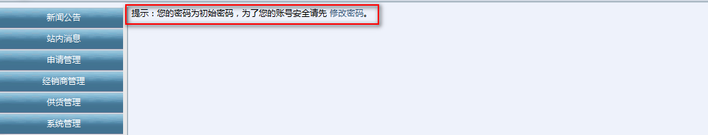
此时用户需要点击页面中的“修改密码”进入到修改密码界面，如下图。
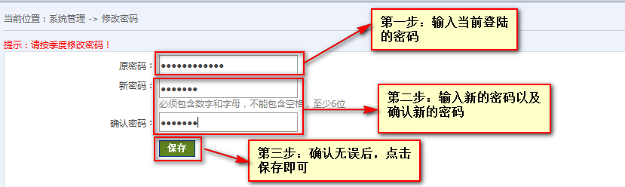

2.2完善信息
用户首次登录系统修改完密码之后，为了确保农机补贴工作顺利进行，还需要强制生产企业用户完善生产企业信息。当用户修改完密码之后，不论点击左菜单栏的任何一项，就会跳转至如下界面（即完善信息界面）：

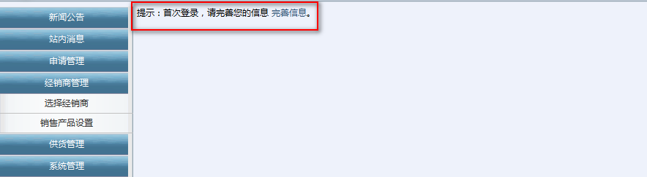
此时用户需要点击页面中的“完善信息”进入到完善信息界面。此界面中，带红色*的为必填项，填写完之后，点击按钮，即可完成生产企业完善信息工作。如下图所示：
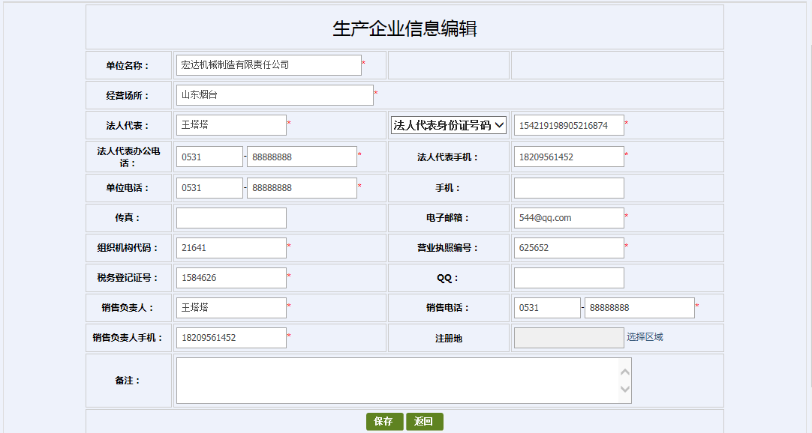
如果生产企业在后期的操作中，需要修改生产企业信息的话，可以点击系统左菜单栏“系统管理”下的“修改资料”进行修改生产企业的信息。

单位名称不可以修改

2.3上传承诺书
用户在完善生产企业信息之后，为了确保农机补贴工作顺利进行，还需要生产企业用户上传加盖公章的承诺书扫描件。当用户完善信息之后，不论点击左菜单栏的任何一项，就会跳转至如下界面（即上传承诺书界面），如图所示：
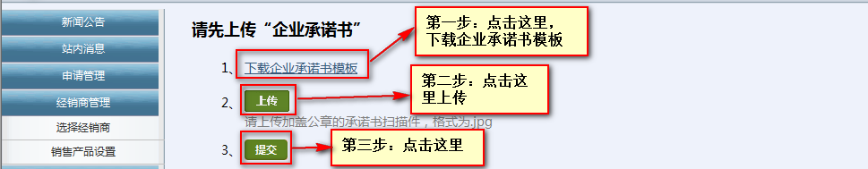
至此，可完成上传承诺书操作。

2.4完善产品信息
生产企业用户可以点击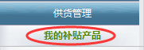进入完善产品信息界面，如图：
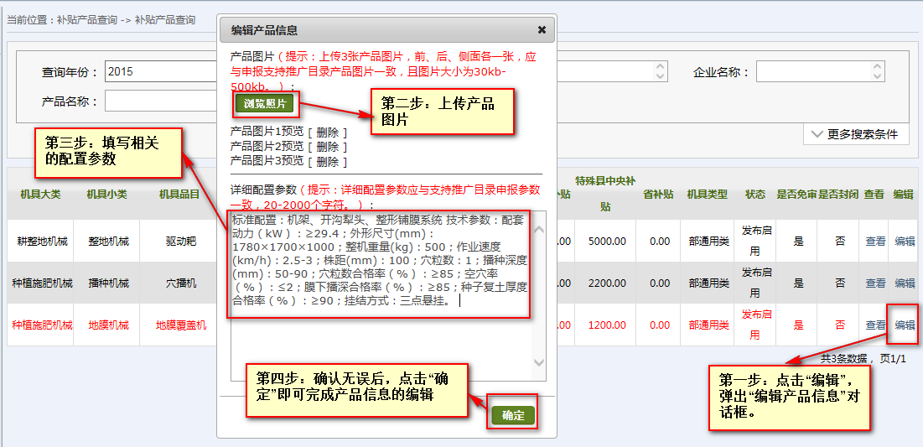
如果生产企业未完善产品信息，系统中“后台首页”会有进入“完善产品信息”界面的提示，如下图：
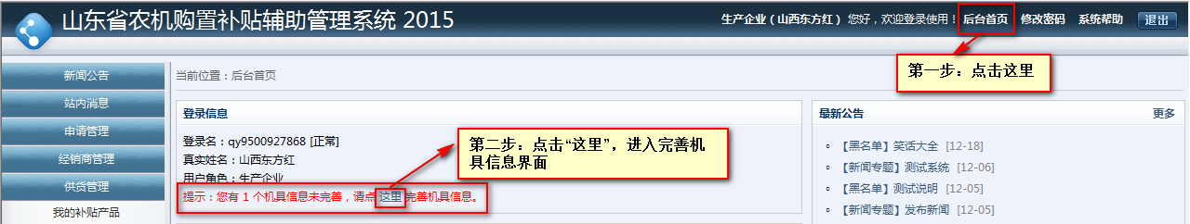

3.主要操作步骤

3.1选择经销商
点击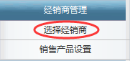，系统显示所有经销商名单。生产企业根据条件筛选代理经销商。操作如下图所示：
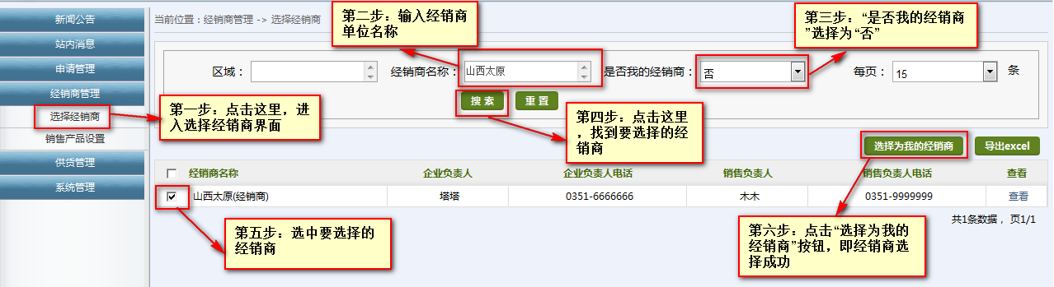
如果要取消已选的经销商，操作如图所示：
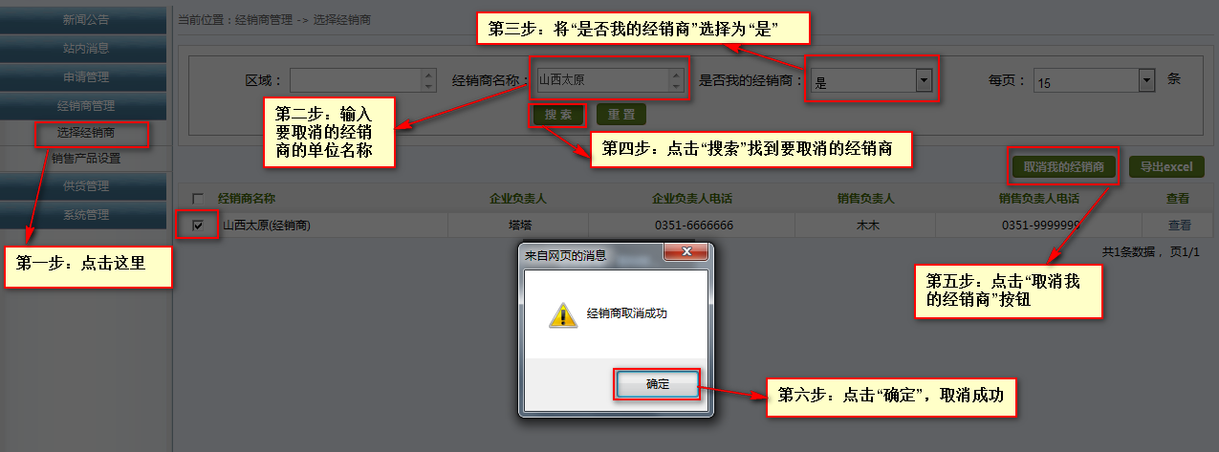

3.2销售产品设置

3.2.1给经销商分配销售产品和销售区域
销售产品设置，即给经销商分配代理销售产品和销售区域，具体操作如下图所示：
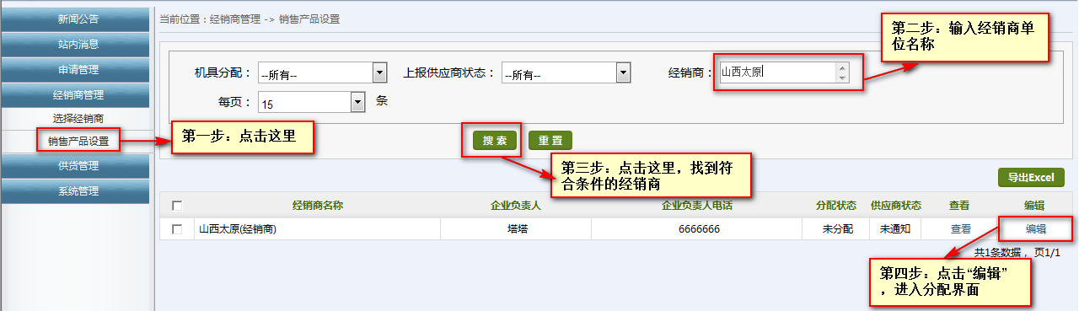
分配界面如下所示：
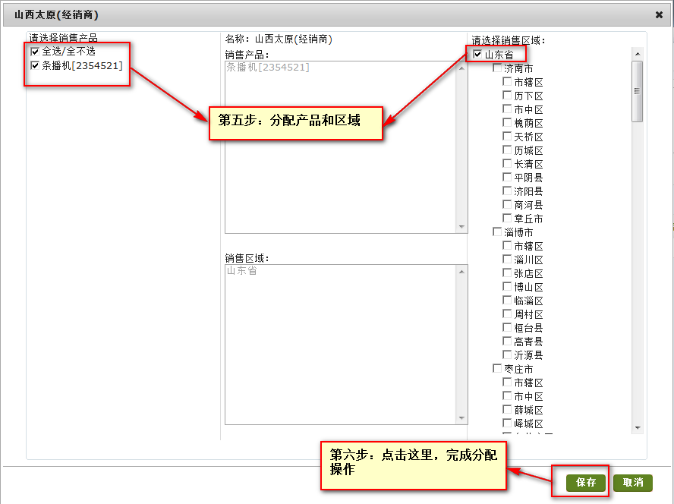

3.2.2通知经销商
分配产品和区域后，经销商状态为“已分配，未通知”，生产企业需要通知经销商确立产销代理关系。如下：点击左菜单栏“经销商管理”下的“销售产品设置”，在此界面中，将“上报供应商状态”的“所有”改为“未通知”，然后在“经销商”处输入要代理的经销商的单位名称，之后点击，找到要通知的经销商，勾选，点击按钮，完成通知经销商的操作。以上操作如图所示：
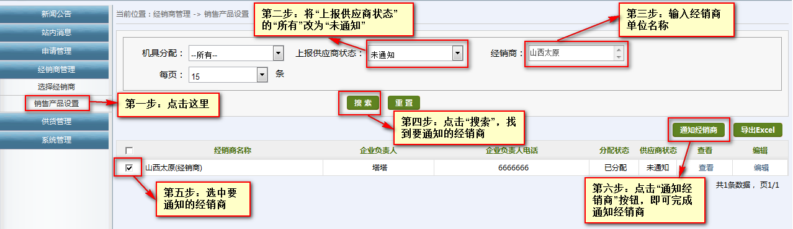
至此，即完成了通知经销商的操作，此时的“分配状态”为“已分配”，“供应商状态”为“通知”，之后联系经销商，通知经销商用户登陆补贴系统，点击同意正式形成产销代理关系。

3.3供货管理

3.3.1供货管理一

功能：可以根据条件查询、查看、添加、修改、删除产品信息，导出供货信息。在“供货管理一”中，可以添加单个产品信息，也可以批量导入产品。
添加单个产品信息：
点击“供货管理—供货管理一”，然后点击按钮，操作如下：
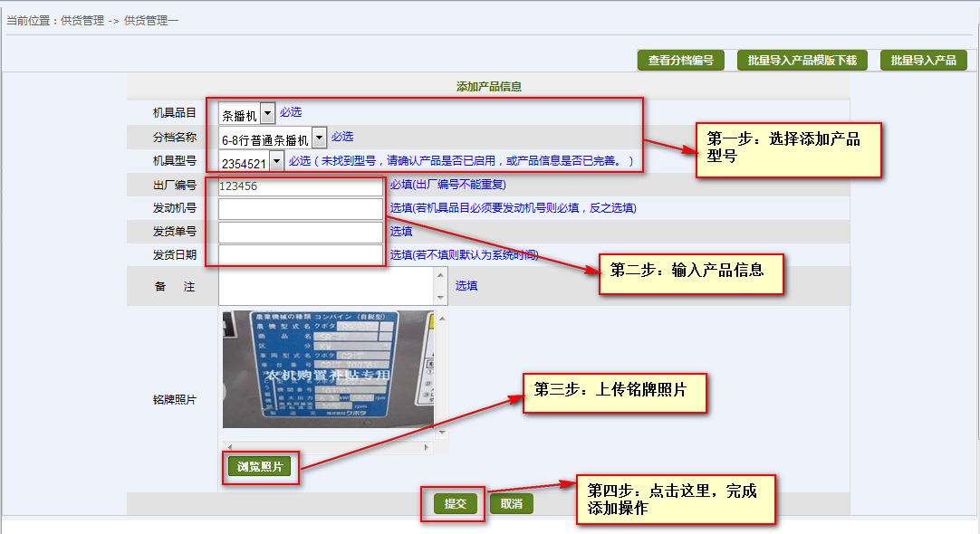
1. 出厂编号，发动机号格式为数字、字母、-、/、()组合，如果有()，括号内至少含有一个字符，且-、/不可以放在编号的开头或末尾,并且要求在企业内不能重复。
2.添加产品时找不到型号，请在“我的补贴产品”中核实该型号产品是否被封闭，是否已完善产品信息。
为经销商分配产品：
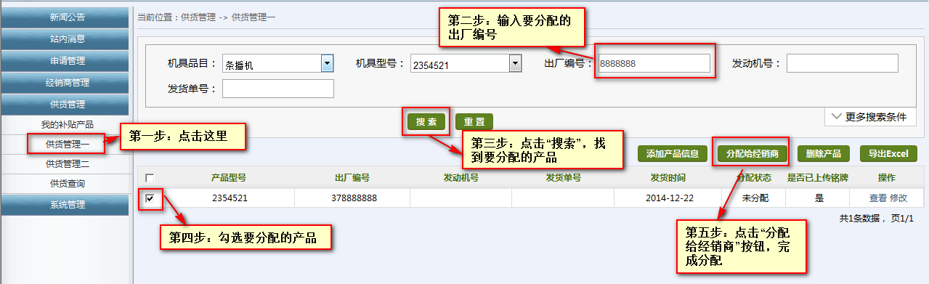
批量导入产品：
如果生产企业添加产品比较多，请用“供货管理一”。在“供货管理一”中批量导入产品，只是把产品导入到了系统中，还需要分配给经销商的。
点击“供货管理—供货管理一”，然后点击按钮，进入界面，点击，跳出“文件下载”对话框，保存下载的批量导入产品模板，然后打开此模板，将要导入的数据复制粘贴进去。批量导入产品模板内容填写如图所示：
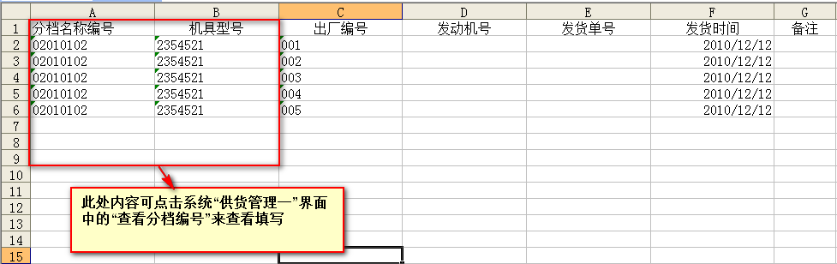
注意：在填写模板时，不要改变下载出来的模板的格式。
点击系统中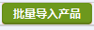按钮，操作如下：
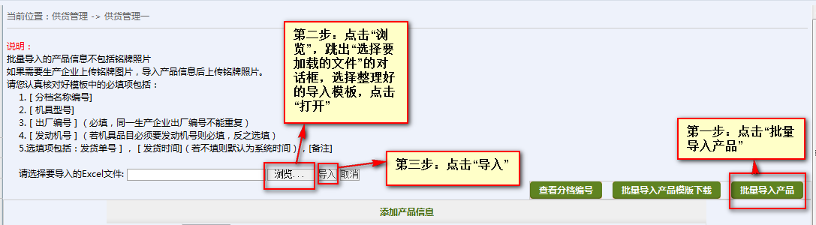
导入成功之后，会跳转至如下界面：
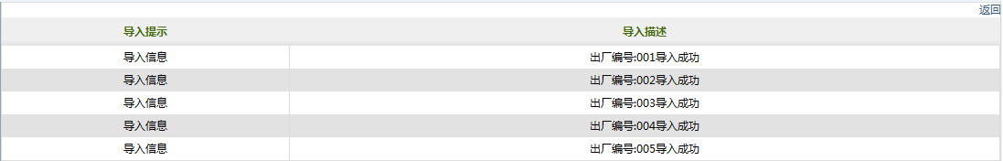
产品导入成功之后，需要分配给经销商，操作如下
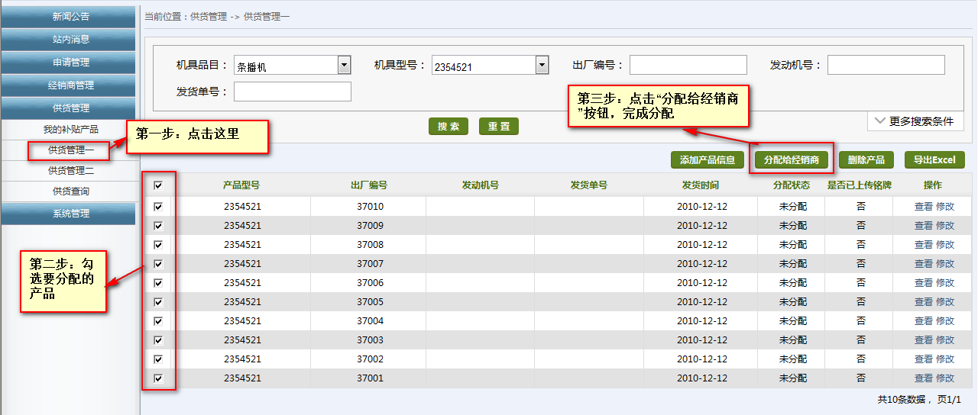
分配成功界面如下图：
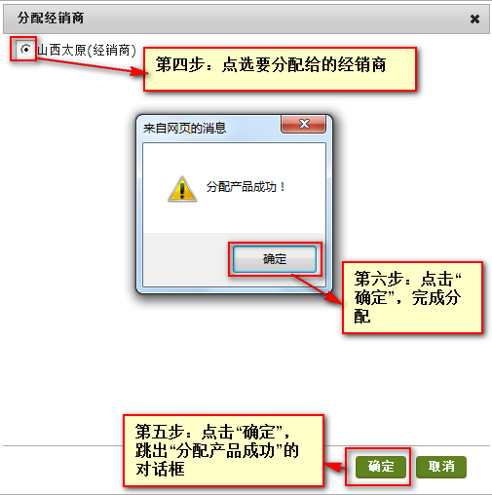

3.3.2供货管理二
在“供货管理二”中，只能单个添加产品信息，并且要首先选择要分配给的经销商，添加完产品信息之后，就相当于在系统中已经把产品分配给了经销商。操作如下：
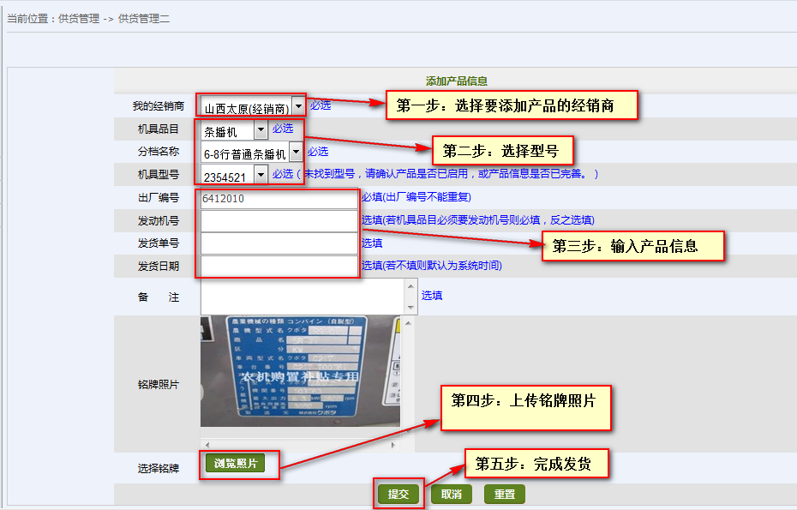

4.其它主要操作

4.1系统管理

4.1.1用户管理
功能：在使用系统时，同一登录账号只能一人使用登录系统操作，如果本单位操作员用户较多，用户可在左侧菜单“系统管理”下的“用户管理”中进行登录账号的添加，系统中规定最多可添加5个生产企业用户。如下图：

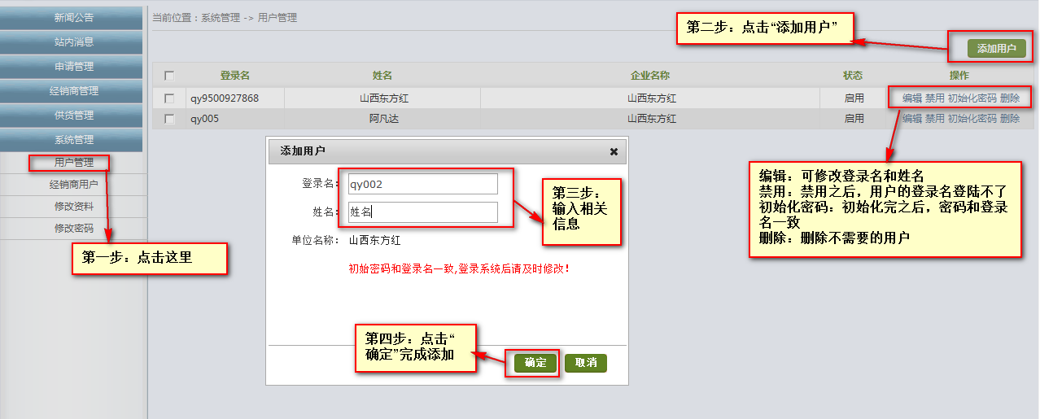

4.1.2经销商用户
功能：当经销商忘记登录名时，可以在此功能中查看；当经销商的账号被锁的时候，可以帮经销商解锁。如图所示：
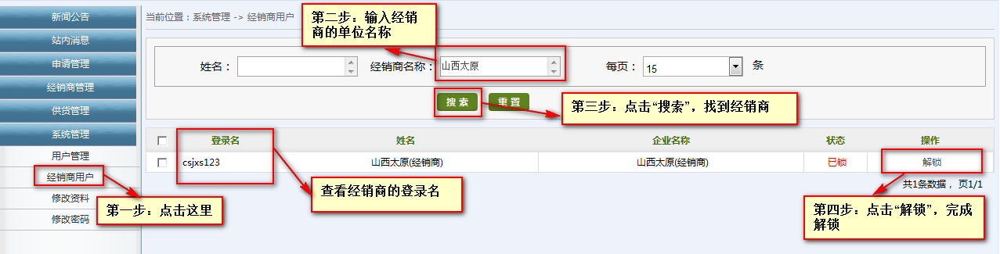

5.最后
关于系统内其他操作功能，用户可再下载的帮助文档压缩包中找到 《购置补贴辅助管理系统（购后公示）--主要操作说明书--生产企业》进行查看。
用户在阅读此文档时如遇不明白的地方，或者操作中遇到问题，可随时与我公司进行联系。联系方式如下：
电话：0351-7631342
传真：0351-7631341
农机群一： 144598941 (群内有在线客服人员。)
农机群二 ：158244618 (群内有在线客服人员。)

